18.06.2015г в компьютерном кабинете обучающиеся "группы риска" поработали над созданием боевых листков "Наркотики не моя тема!".
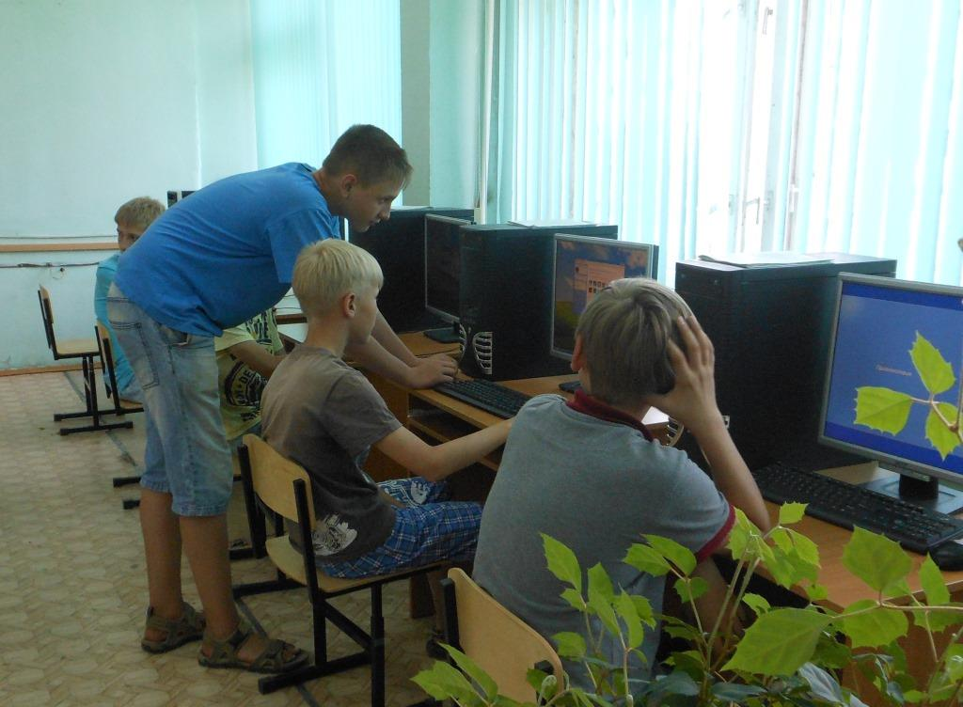

18.06.2015г в рамках республиканской акции "Жизнь без наркотиков" состоялось мероприятие "Наркотики не моя тема!". Организовано и проведено социальным педагоогм Груздевой Е.В. и ответственного за работу с учащимися "группы риска" Хисамеевой И.М.
